Тема урока: Видеоэкскурсия (Санкт-Петербург) Дата (21.04.)

Задание: Перейдите по ссылке и просмотрите видеоролик экскурсия по Санкт-Петербургу» и выполните задания

https://www.youtube.com/watch?v=mJSIpIXR5m0

- Выбери нужное слово и запиши его.
Слова для справок: музей, река, театр, парк (сад), город
Нева – это_____________________
Летний-_______________________
Эрмитаж – это__________________________
Санкт – Петербург – это__________________
Мариинский ____________________________

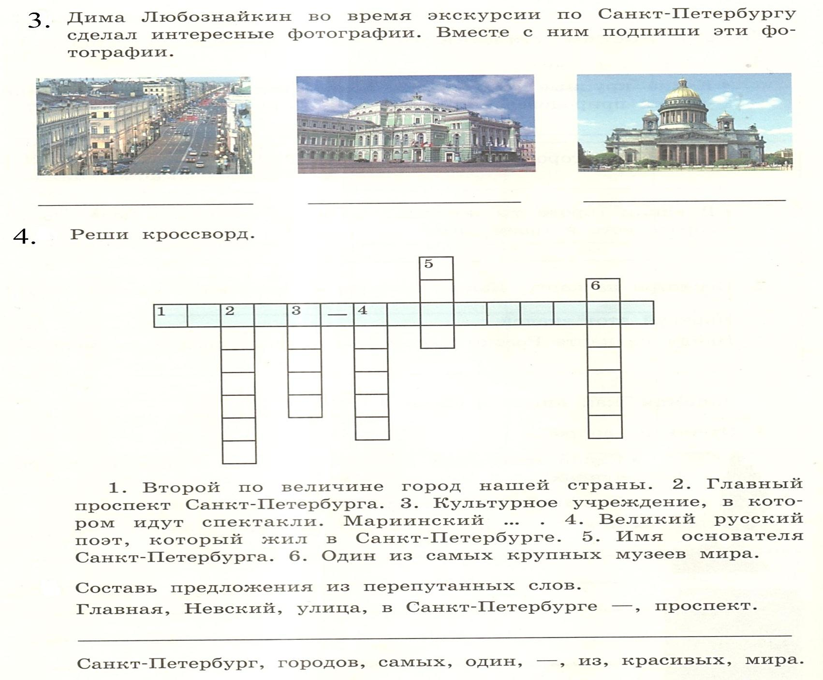
- Как назывался город Санкт-Петербург раньше?__________________________

Тема урока: Города России: Новосибирск. Владивосток Дата (23.04)

- Расположи названия городов в нужном порядке, начиная с самого большого (поставь цифры)
Новосибирск, Санкт-Петербург, Москва, Нижний Новгород
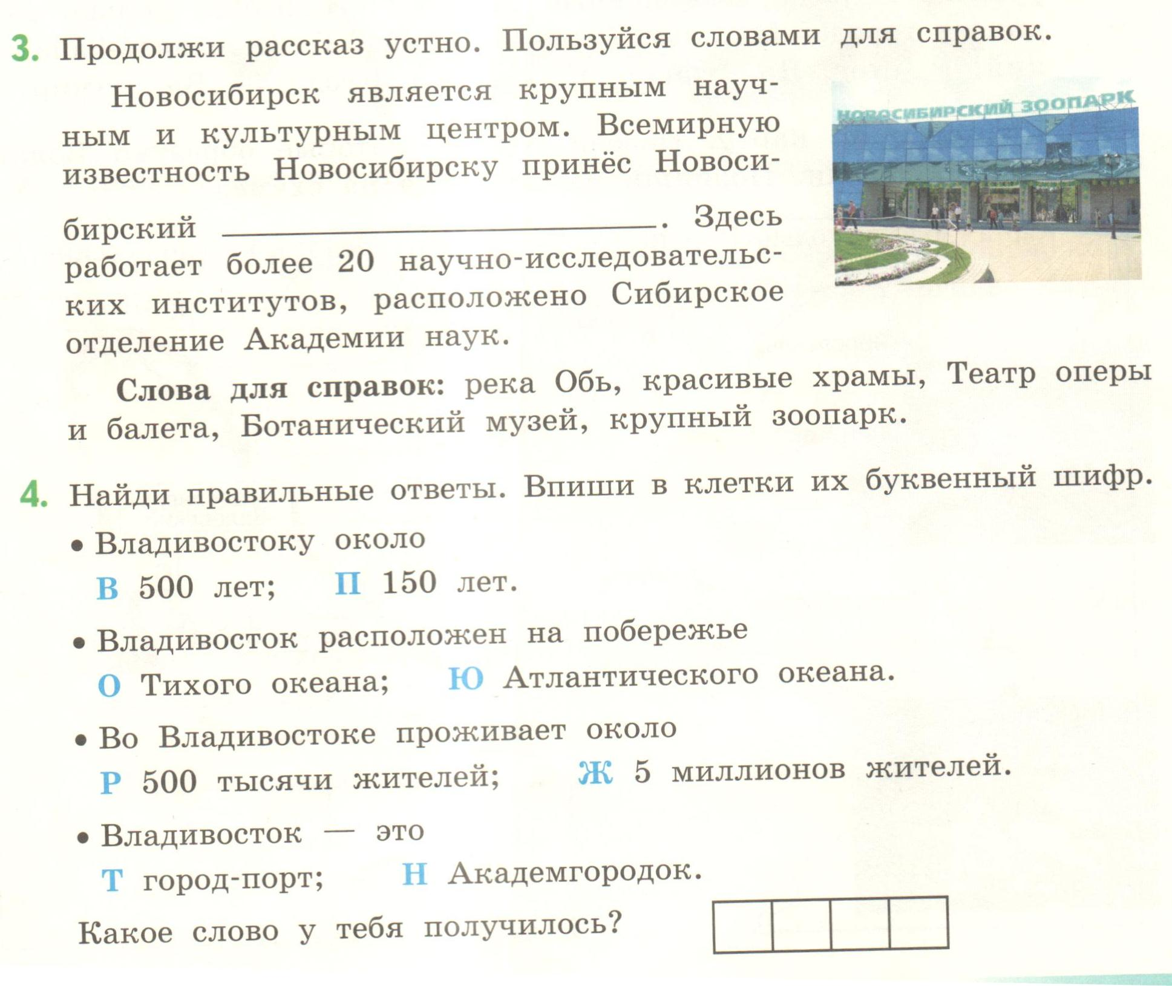
- От каких слов произошло название города Новосибирск?

